Положення
Затверджено наказом №20
ТОВ «ВСЕОСВІТА»
16 серпня 2018 року

ПОЛОЖЕННЯ
про дистанційну олімпіаду «Всеосвіта Осінь- 2018»

Наступне положення визначає порядок проведення дистанційної олімпіади «Всеосвіта Осінь - 2018» (надалі – Олімпіади).
- Організатором і засновником олімпіади є ТОВ «ВСЕОСВІТА».
- Основною метою Олімпіад являються виявлення та розвиток в учнях творчих здібностей та інтересу до освіти, створення умов для підтримки та стимулювання здібних дітей.
- В дистанційних олімпіадах «Всеосвіта Осінь - 2018» мають право брати участь вихованці дошкільних закладів, школярі та учні коледжів, середніх спеціальних, професійно-технічних та загально освітніх закладів. Олімпіади проводяться за завданнями, складеними на основі типових загальноосвітніх програм основної загальної та середньо (повної) загальної освіти.
- У Олімпіадах на добровільних засадах беруть участь особи, які освоюють освітні програми середньої (повної) загальної освіти.
- Робочою мовою проведення Олімпіад є українська мова.
- Підготовку олімпіадних завдань, а також нагородження учасників забезпечує Організатор.
- Організатор бере на себе обов'язок щодо створення рівних умов для всіх учасників Олімпіад.

- З метою забезпечення суспільної довіри, якісної, професійної та всебічної оцінки результатів, а також статусу та авторитету проведених Олімпіад, Організатором створюється Предметно-методична комісія, чия діяльність регламентується відповідним Положенням про роботу Предметно-методичної комісії Олімпіад «Всеосвіта Осінь -2018».
- Олімпіади проводяться з наступних предметів загальноосвітньої програми:

Старші класи
- Англійська мова – 10-11 клас
- Алгебра – 10-11 клас
- Біологія 10-11 клас
- Екологія - 11 клас
- Хімія – 10-11 клас
- Всесвітня історія – 10-11 клас
- Історія України – 10-11 клас
- Зарубіжна література – 10-11 клас
- Інформатика – 10-11 клас
- Людина і світ – 11 клас
- Географія – 10-11 клас
- Геометрія – 10-11 клас
- Німецька – 10-11 клас
- Основи правознавства – 9-10 клас
- Українська література - 10-11 клас
- Українська мова 10-11клас
- Фізика – 10-11клас
- Художня культура 10-11клас

Середні класи
- Англійська мова – 5-9 клас
- Алгебра – 7-9 клас
- Біологія 6-9 клас
- Основи здоров’я – 5-9 клас
- Хімія – 7-9 клас
- Всесвітня історія – 6-9 клас
- Історія України – 7-9 клас
- Зарубіжна література – 5-9 клас
- Інформатика – 5-9 клас
- Іспанська мова – 5-9клас
- Географія – 6-9 клас
- Математика – 5-6 клас
- Геометрія – 7-9 клас
- Німецька мова – 5-9 клас
- Українська література - 5-9 клас
- Українська мова 5-9клас
- Фізика – 7-9клас

Початкова школа
- Природознавство - 2–4 клас
- Літературне чимтання – 1-4 клас
- Інформатика – 2–4 клас
- Математика – 1-4 клас
- Англійська мова – 1-4 клас
- Основи здоров’я – 1-4 клас
- Українська мова – 1-4клас
- Я у світі 3-4 клас

Дошкільнята
- Логіка
- Математика
- Казка

- Прийом заявок здійснюється в термін не пізніше 31 жовтня 2018 року і проходить у дистанційною формою на сайті Олімпіад vseosvita.ua. Організатор має право змінювати терміни прийому заявок, публікуючи відповідну інформацію на сайті Олімпіад. Детальна інструкція по здійсненню необхідних дій для участі в Олімпіаді розміщена на офіційному сайті Організатора vseosvita.ua.
- Організаційний внесок за участь в Олімпіаді повинен бути оплачений в термін, вказаний на офіційному сайті Організатора Олімпіад. У разі оплати заявки пізніше встановленого терміну, вартість організаційного внеску не повертається. Інформація про статус заявки (сплачено / несплачена/ частково сплачено) і отримані оплати доступна в особистому кабінеті вчителя.
- Організаційний внесок може бути сплачений вчителем (власником Особистого кабінету) або безпосередньо батьками. Детальна інформація про порядок і можливих способах оплати оргвнеску представлені на офіційному сайті Організатора Олімпіад.
- Вартість організаційного внеску за участь в Олімпіаді за одного учасника, встановлюється в розмірі 20 (двадцять) гривень.
- Організатор з метою популяризації української мови та розвитку патріотизму у дітей, надає безкоштовну участь в олімпіаді з української мови.
- Отримання завдань з 03 вересня 2018 року.
- Внесення відповідей на завдання можливе 2 способами :
  - з особистого кабінету вчителя в термін по 31 жовтня 2018 року (Включно);
  - вирішення завдань учнями онлайн по 31 жовтня 2018 року (Включно) з використанням індивідуальних кодів доступу.
- Підведення підсумків та видача електронних нагородних матеріалів проводиться відразу після внесення відповідей за умови оплати заявки.
Організатор має право змінювати всі терміни, зазначені в цьому Положенні, публікуючи відповідну інформацію на сайті Олімпіад.
- Переможці Олімпіади нагороджуються дипломами 1,2,3 ступеня в електронному вигляді, всі інші учасники – сертифікатами та фірмовим корисним подарунком з логотипом компанії.
- За підсумками Олімпіади вчителі отримують свідоцтва про підготовку учнів, подяки вчителям та координаторам. Вчителі, котрі підготували до Олімпіади 10 та більше учнів, оплатили оргвнесок за участь, нагороджуються свідоцтвом за використання інформаційних технологій, на ім’я директора учбового закладу вчителя висилається лист подяка за участь. Організатор надає батькам кожного учня лист подяку в електронному вигляді.
- Організатор не несе відповідальність за неточну інформацію, надану учителем і / або розміщену в його особистому кабінеті, якщо неточність спричинила за собою неможливість Організатора виконати умови цього Положення та / або виконати з допущенням помилок в нагородних матеріалах, після підведення остаточних підсумків Олімпіади Організатор може 1 раз ввести зміни в Ім'я і Прізвище дитини або ПІБ вчителя в рамках однієї заявки на прохання вчителя, спрямованої в електронній формі в Службу підтримки Конкурсу info@vseosvita.ua.
- Всі нагородні матеріали, передбачені цим положенням, направляються в електронній формі та доступні для «скачування» в особистому кабінеті вчителя. Відповідальність за правильність і актуальність даних в особистому кабінеті несе його власник.
- Організатор не несе відповідальності за неналежне виконання обов’язків по нагородженню переможців та учасників Олімпіади, якщо таке невиконання викликане недостовірними, неактуальними, неповними даними, які надав про себе власник особистого кабінету.

- Учасник, на думку якого в відповіді на завдання допущена помилка, яка спричинила неправильне визначення загальної кількості балів дитини, має право оскаржити результат конкретної дитини, надіславши електронний лист до Служби підтримки Конкурсу info@vseosvita.ua.
Лист повинен містити номер заявки на участь, ім'я та прізвище дитини, обґрунтоване підтвердження помилки в завданні і / або підрахунку набраних балів (з додатком підтверджує фото і / або скріншота зі сторінки Сайту, містить
на думку учасника помилку). Листи без вказівки даної інформації Організатором не розглядаються.

- Організатор залишає за собою право в односторонньому порядку вносити зміни в Положення, оприлюднив зміни на офіційному сайті Олімпіади.

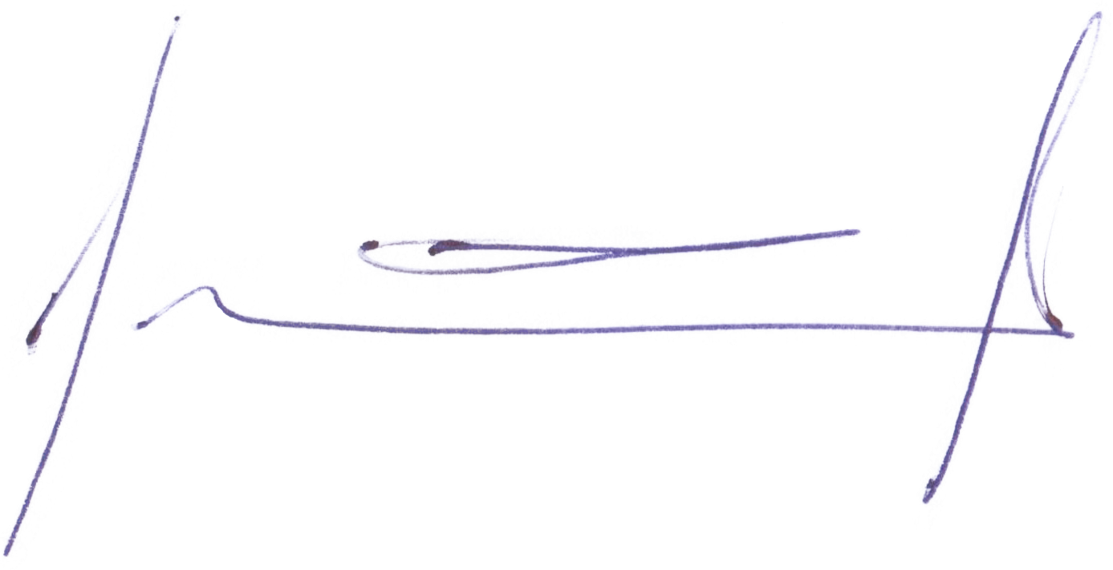

І
.
М.Литвиненко

Директор ТОВ «ВСЕОСВІТА»

